16.06.2020r. ( poniedziałek)

Krąg tematyczny: Góry, morze, wieś, jezioro, gdzie rodzice nas zabiorą?
Temat dnia: „Gdzie spędzimy wakacje? Palcem po mapie.”
Dzięki zajęciom wasze dziecko dziś: szybko reaguje ruchem na umówiony znak, prawidłowo wyciąga wnioski, wyraża swoje przeżycia i marzenia w pracach plastycznych, – słucha uważnie opowiadania, odpowiada na pytania dotyczące jego treści, odgaduje nazwę pojazdupo usłyszeniu jego odgłosu– ćwiczy pamięć słuchową,
Będą nam potrzebne: Utwory... – „Morskie opowieści”, kredki, odgłosy pojazdów, nagrania z youtube.
Zaczynamy od gimnastyki
https://www.youtube.com/watch?v=Rerv4Ppfq7U
https://www.youtube.com/watch?v=xm93WFJ7bNs
https://www.youtube.com/watch?v=DfMVUrgoHek
Miłej zabawy!

- „Daleka wędrówka” – opowieść ruchowa. Rodzic przygotowuje kartki z rysunkami przedstawiającymi las, łąkę i góry. Pokazuje je dzieciom i objaśnia, jak należy się poruszać, gdy uniesie w górę którąś z nich. Kiedy podniesiemy kartkę z rysunkiem lasu, trzeba się poruszać jak w lesie – iść powoli, podnosić wysoko nogi, omijając wystające korzenie drzew. Gdy podniesie kartkę z rysunkiem łąki, można biec. Widząc kartkę z rysunkiem gór, należy iść bardzo wolno, naśladując ruchem wspinaczkę. Następnie nauczyciel zwraca się do dzieci, które chodzą swobodnie po sali: Za chwilę wszyscy wyruszymy w daleką wędrówkę. Przed nami do pokonania łąka, las i góry. Gdy zobaczycie podniesioną karteczkę, na której jest las, przypomnijcie sobie, jak się poruszamy w lesie.
Tylko ci z Was, którzy podczas zabawy się nie pomylą, dotrą do celu wędrówki.

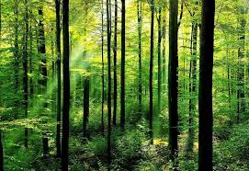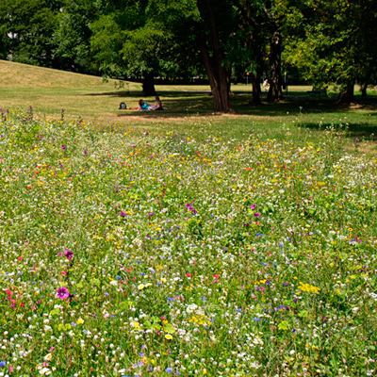
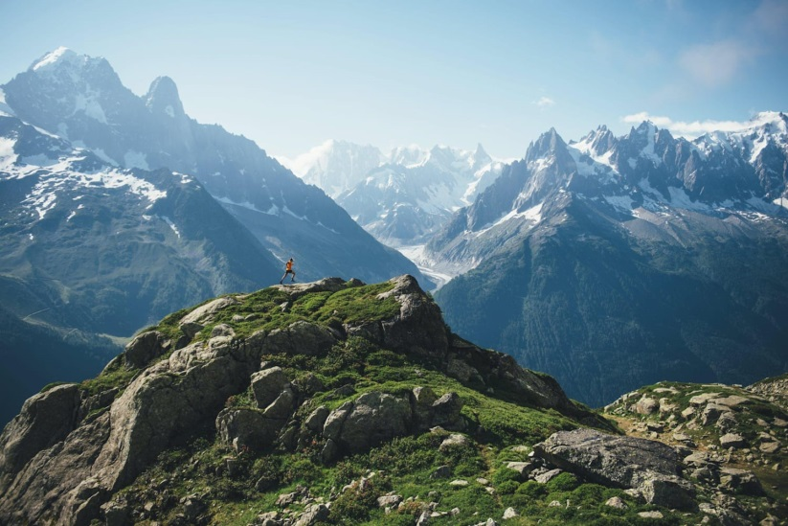

- „Na wakacje!” – wysłuchanie opowiadania z „Książki”, rozmowa kierowana pytaniami.

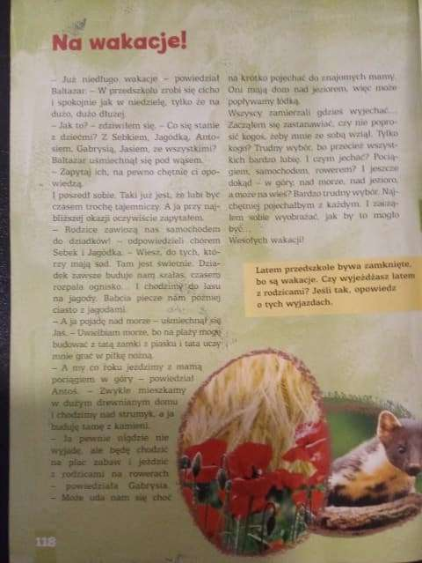

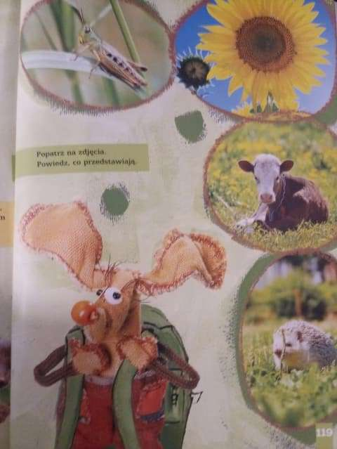

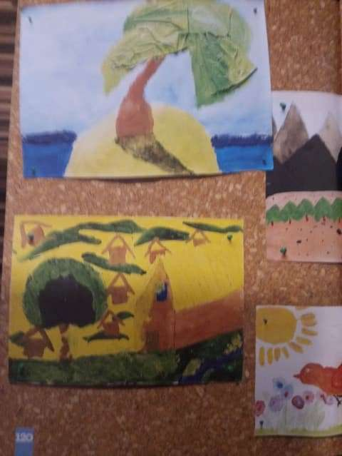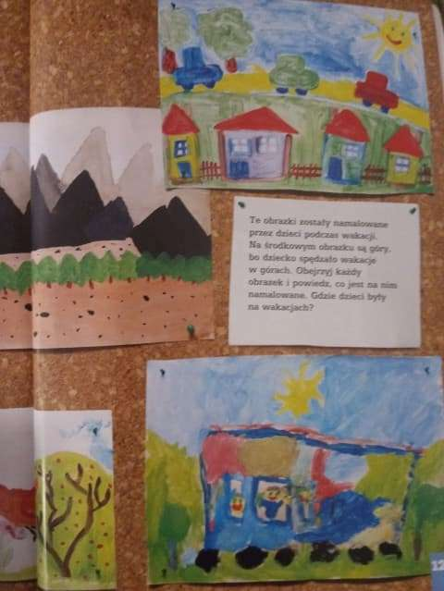

Po wysłuchaniu
tekstu dzieci odpowiadają na pytania:
– Dokąd dzieci pojadą na wakacje?
– Gdzie można znaleźć jagody?
– Co dziadek buduje dla wnuków?
– Co można robić na plaży?
– Jak w mieście dzieci spędzają wakacje?
– Czym można jechać na wakacje?
– Dokąd można pojechać na wakacje?
Po rozmowie dotyczącej treści utworu nauczyciel odwołuje się do osobistych doświadczeń dzieci: Latem przedszkole
bywa zamknięte, bo są wakacje. Czy wyjeżdżaliście latem z rodzicami? Jeśli tak, opowiedzcie o tych wyjazdach.

- „Kto gdzie jedzie?” – łączenie w pary postaci i miejsc ich letniego wypoczynku (karta pracy). Dzieci
na kartach pracy wskazują i nazywają środowiska przyrodnicze. Na podstawie przedstawionych przedmiotów wnioskują, dokąd pojadą poszczególne postaci, i łączą je z odpowiednimi środowiskami. Na zakończenie kolorują obrazki.

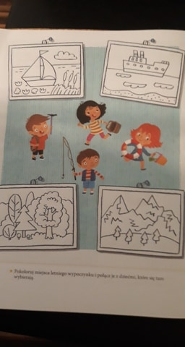

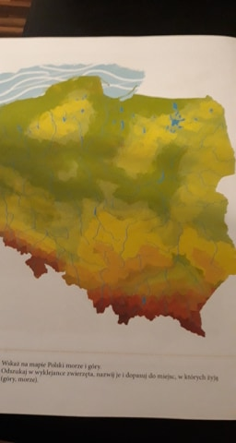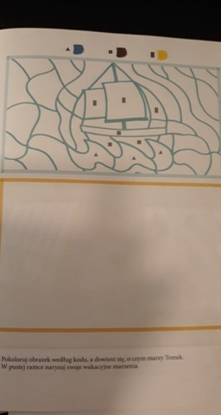

- „Moje wakacje”- wykonanie pracy plastycznej dowolną techniką, gdzie chcielibyśmy pojechać na wakacje. Powodzenia! Miłej zabawy!

- „Czym jedziemy na wakacje?” – rozpoznawanie odgłosów różnych pojazdów.
Link do odgłosów pojazdów:

https://www.youtube.com/watch?v=Ahp8oBOvu2M

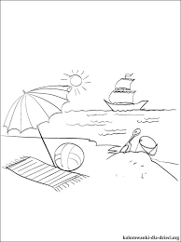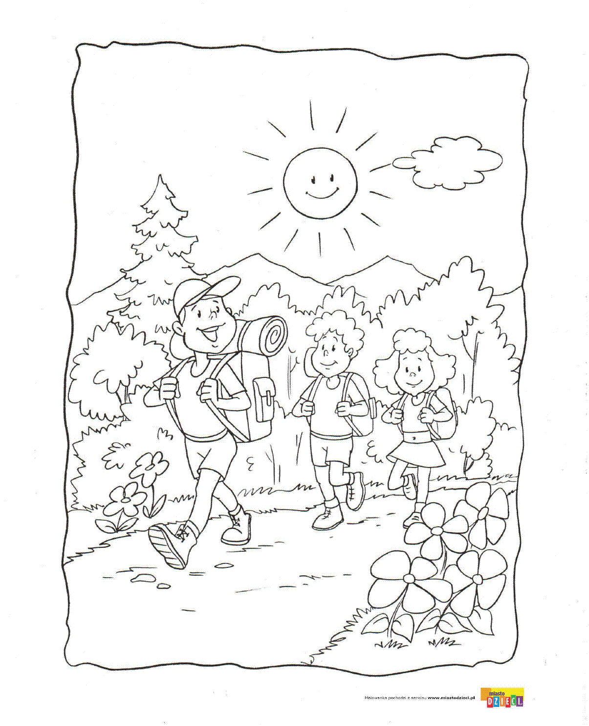
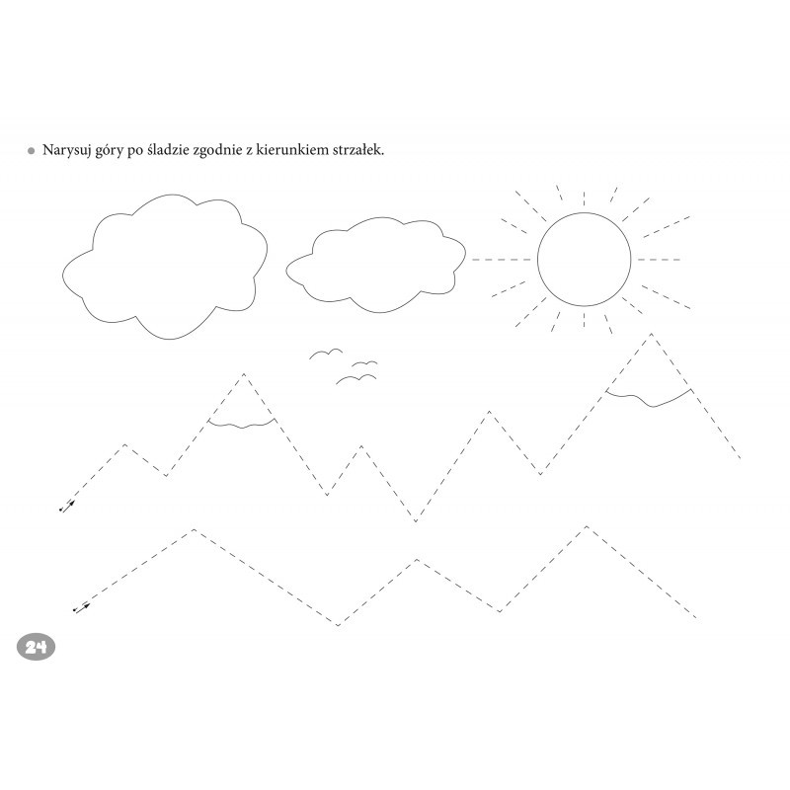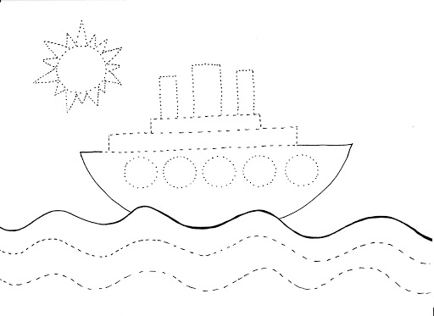

Miłego Dnia!

